单项练习——用例图

实验目的：
- 掌握用例图的涵义和内容
- 掌握用例图的绘制方法
- 掌握用例图的使用范围

实验内容：
画出下列描述的用例图：
某零食厂家使用购物预约管理系统。 预约管理人责任客户预约商品的登录、浏览、更改和删除。 员工查看已预约的商品，确定当天的工作。 该预约管理系统与客户信息管理系统连动，在进行预约商品登录的同时可以浏览预约订货客户的信息。客户、管理员和员工进行操作时要先登录。

实验指导：

用例图的简介
用例模型用来获得系统的需求。用例意味着和用户和相关人员通信得到系统打算做什么。
一个用例图展示了系统和系统外部的实体之间的交互。这些外部实体就是actors。Actors既包括人类用户，也包括硬件或者其他系统。一个actor经常用一个人的符号表示，或者用类框加上《actor》原型表示。Actor可以泛化出其他更详细的actor。见图1.
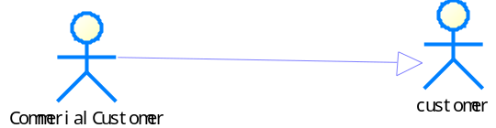
图1 actor
用例意味着一件唯一的工作。它提供了一个高级别的在系统外部可观察到的人或事的行为。用椭圆表示。Actor和用例之间用一个带箭头的实线表示属于这个actor的用例。如图2，客户取款的用例。
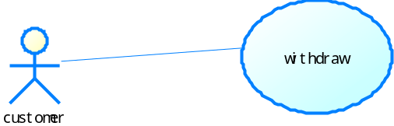
图2 客户取款的用例
一个用例的定义通常包括以下部分：名字和描述、需求、约束等。
- 名字和描述：一个用例通常用一个动词短语命名，并给出一个简短的非正式的文本描述。
- 需求：指的是一个用例必须提供给最终用户的正式的功能性需求。需求是一个用例必须执行一个动作或者向系统提供某个值的协约或者约定。
- 约束：指的是用例操作在前置条件、后置条件和常量条件下的约束。前置条件指用例进行前必须具有的状态。后置条件指用例执行后必须为真的状态。常量状态指用例执行过程中始终为真的状态。
- 用例场景：指用例在实际执行的时候会有很多的不同情况发生，是用例的实例。我们在描述用例的时候要覆盖所有的用例场景，否则就有可能导致需求的遗漏。在用例规约中，场景的描述可以由基本流和备选流的组合来表示。
- 特殊需求：通常指非功能性需求，它为一个用例所专有，但不适合在用例的事件流文本中进行说明。特殊需求的例子包括法律或法规方面的需求、应用程序标准和所构建系统的质量属性（包括可用性、可靠性、性能或支持性需求等）。此外，其他一些设计约束，如操作系统及环境、兼容性需求等，也可以在此节中记录。
- 前置条件和后置条件：前置条件是执行用例之前必须存在的系统状态，后置条件是用例一执行完毕后系统可能处于的一组状态。
- 包含用例：一个用例可能包含其他用例的功能并作为自己正式处理的一部分。通常认为包含用例在每次经过基本路径时都会被调用。例如：withdraw用例在每次运行时都要调用<cardIdentification>用例。一个用例可以包含一个或多个用例，通过找出用例被重用多次的常见行为来减少功能复制的级别。
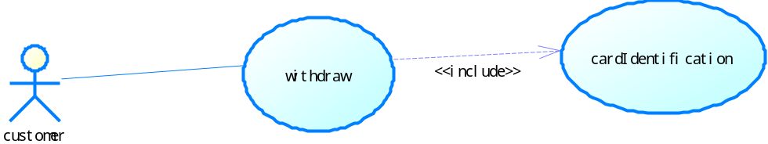
图3 包含用例示例
- 扩展用例：一个用例可以被扩展到另一个，主要使用在异常环境中。例如：在修改一个用户订单的特殊值前，一个用户必须获得更高的权限，图4中<getApproval>用例扩展<modifyOrder>用例。

图4 扩展用例示例

2 用例图示例
销售店员结算一件商品系统的描述如下：顾客到柜台前结算，店员使用UPC读卡器读取商品名称和价格，管理员可以对固定种类商品18（18岁以下禁止）结算，库存店员通过UPC读卡器管理库存。
该结算商品系统的用例图见图5：

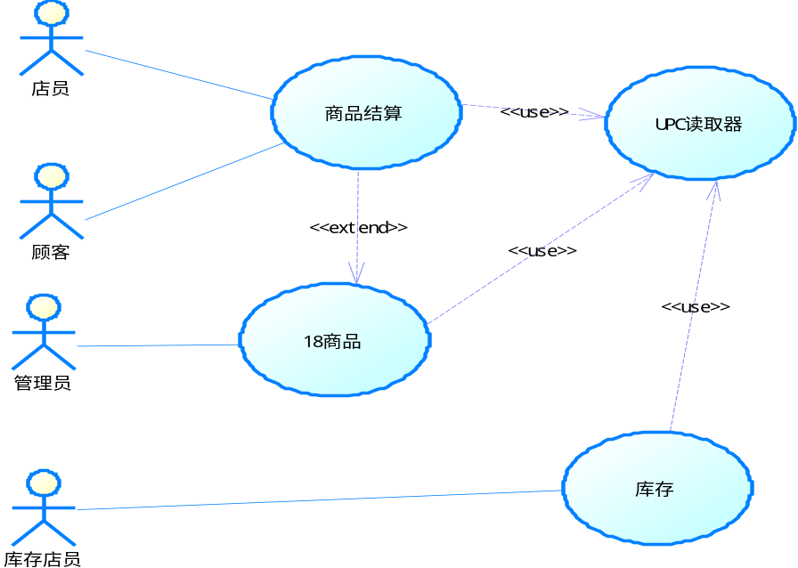
图5 结算系统的用例图

